СЦЕНАРИЙ МЕРОПРИЯТИЯ «ВОЕННО-СПОРТИВНАЯ ИГРА «Зарница»»
ХОД МЕРОПРИЯТИЯ

1. Торжественная линейка
Организатор 1
84 лет тому назад
На нашу милую и горделивую,
На нашу Родину счастливую
На наш родимый, мирный край
Напал фашистский негодяй!
Звучит песня «Священная война».
На фронте солдаты сражались за каждую пядь родной земли, за отчий дом, за своих родных и близких! Вместе с ними на равных сражались и дети. Это Зина Портнова, Володя Дубинин, Марат Казей. О них пишут книги, слагают легенды, сочиняют стихи, музыку. Главное же – о них помнят. Эта память передается из поколения в поколение.
Как в и былые времена, наша Российская Армия славится своими воинами. У нее славное прошлое и, надеемся, достойное будущее. А будущее нашей Российской Армии – это вы, сегодняшние мальчишки и девчонки. И от того, какими вы вырастете, и зависит мощь нашей Армии.
Сегодня мы проводим военно – спортивную игру «Зарница», посвященную 84 годовщине начала Великой Отечественной войны.

Организатор 2
Чтобы остаться в живых, солдат на войне должен многое уметь: прокладывать связь, разминировать мины, метко стрелять. Сегодня вы сможете продемонстрировать свои знания и умения в военном деле. Вы должны пройти все этапы. На каждом этапе, после выполнения задания всеми участниками, получите часть секретного донесения. Ваша задача собрать все части секретного донесения, доставить в штаб игры и расшифровать его. Это задание очень сложное. Вам потребуется мужество, отвага, смелость.
Военно-спортивная игра «Зарница» считается открытой

1 – «Новобранец»
Вы наш передовой отряд. От Вас зависит судьба главного наступления наших войск.
Поэтому мы должны быть уверены в каждом из вас. Мы должны знать, что вы готовы
к этим испытаниям.
Я буду начинать пословицу или крылатую фразу, а вы должны её продолжить.
-Один в поле... (не воин)
-Тяжело в учении - легко.. .(в бою)
-Для Родины своей ни сил, ни жизни... (не жалей)
-Родина-мать, умей за неё... (постоять)
-Смелость города ... (берёт)
-Смелого пуля боится, смелого штык… (не берёт)
-Не бойся врага умного, бойся друга... (глупого)
-Мир строит, а война... (разрушает)
-Сам погибай, а товарища … (выручай).
-Плох тот солдат, который не мечтает стать … (генералом)
2 - "КПП"
Нашему отряду пора покинуть расположение и начать движение. На случай химической атаки получите средства защиты (выдаются ватно-марлевые повязки).
Теперь нам нужно пройти через КПП. Для этого необходимо назвать пароль.
Сейчас отряд получает конверт с текстом зашифрованного пароля. За 2 минуты надо найти ключ к шифру, дешифровать пароль, довести его до каждого.
По окончании времени отряд в колонне по одному проходит через КПП, называя пароль, и строится у стартовой линии.
( Ведущий дает команду вскрыть пакет. Команда должна расшифровать шифровку по номеру буквы алфавита 1-А, 2-Б, …, 33-Я) .

Ключ к шифровке
А Б В Г Д Е Ё Ж З И Й К Л М Н О П Р С Т
1 2 3 4 5 6 7 8 9 10 11 12 13 14 15 16 17 18 19 20
У Ф Х Ц Ч Ш Щ Ъ Ы Ь Э Ю Я
21 22 23 24 25 26 27 28 29 30 31 32 33
Шифровка
21 14 6 13 29 11 2 16 6 24 3 6 9 5 6 14 16 13 16 5 6 24
(Умелый боец везде молодец)

3 – «Связисты»
Чтобы мы знали, где вы находитесь, нужно проложить кабель, наладить и проверить связь со штабом. По количеству пар участников вбиты колышки, к которым один привязывает верёвку, намотанную на круглую палочку, а второй разматывают кабель (верёвку), продвигаясь к телефону, привязывает к нему другой конец. Как только линии связи проложены, связисты подают сигнал флажком.

4 – «Устав» Ребята, а вы знаете, что такое устав? Уста́в — свод правил и обязанностей военнослужащих. Сначала новобранец изучает устав, принимает присягу и только после этого считается настоящим солдатом. Мы не будем у вас проверять знания устава, а проведём мини-викторину

(Мини - викторина. За каждый правильный ответ даётся жетон - звёздочка)
-Как называется торжественное прохождение войск? (Парад)
-Солдат спит, а она идёт. (Служба)
-Обувь зимней караульной службы? (Валенки)
-Как называется подросток на корабле, обучающийся морскому делу? (Юнга)
-Чьи слова: «Тяжело в ученье, легко в бою? (А.В.Суворов)
-Как называется наступательное действие войск? (Атака)
-Как называется военная больница? (Госпиталь)
-Боевая машина с реактивными снарядами? (Катюша)
-Что такое «лимонка»? (Граната)
-Звёздная часть мундира? (Погоны)

5– «Боеприпасы»
Для успешного наступления войск нам необходимо пополнить запасы боеприпасов. Но вот незадача. Машины подвезли снаряды, но к нам подвезти их не могут. На их пути болото. Вам необходимо в колонне по одному, пройти участок болотистой местности, перепрыгивая « с кочки на кочку» (кочки — нарисованные на асфальте круги) и перенести снаряды (кегли)

6– «Минное поле» От «языка» мы узнали, что впереди минное поле.
Нужно найти и обезвредить «мины».
Задача саперов с помощью «миноискателей» (гимнастические палки) найти «мины» (пластмассовые бутылки, закопанные на глубине около 5 см) и обезвредить их. Не забывайте о том, что мину нельзя трогать, пока она не будет обезврежена (нужно открутить пробку).

7 – «Огневой рубеж»
На нас движутся танки противника. Необходимо уничтожить их.
Участники по очереди метают «гранату» (кеглю). С расстояния 3 метров стараются попасть в цель - макет танка. Если вы не попадаете в цель, значит получаете осколочное ранение ( «осколок» -кусочек картона, на котором написано, куда он ранен).

8 – «Лесная аптека»
У нас появились раненые. Им необходимо оказать первую помощь.
К сожалению, все запасы медикаментов закончились. Остались только бинты. Что может в полевых условиях заменить вату и необходимые лекарства? (Дети называют лекарственные растения и рассказывают об их целебных свойствах)

9 – « Медсанбат»
К счастью, у наших раненых нет открытых ран.
Необходимо им оказать первую помощь и доставить их в госпиталь.
( Дети накладывают повязки)

10 – «Донесение»
Вы получили последнюю часть донесения. Осталось сложить все части и прочитать его.
(Дети выполняют задание, составляют из пазлов герб города.)
ДОНЕСЕНИЕ: ваша боевая задача громко крикнуть три раза «УРА!» и начать петь песню «Солнечный круг»

Подводится итог игры.
ОРГАНИЗАТОР 1: Вот и подошла к концу военно-спортивная игра «Зарница». Молодцы, ребята! Вы без потерь прошли все испытания, справились со всеми заданиями.
Вы показали себя, не только ловкими, сильными, смелыми, быстрыми, но и дружными, умеющими быть единой командой.

Ключ к шифровке
А Б В Г Д Е Ё Ж З И Й К Л М Н О П Р С Т
1 2 3 4 5 6 7 8 9 10 11 12 13 14 15 16 17 18 19 20

У Ф Х Ц Ч Ш Щ Ъ Ы Ь Э Ю Я
21 22 23 24 25 26 27 28 29 30 31 32 33

Ключ к шифровке
А Б В Г Д Е Ё Ж З И Й К Л М Н О П Р С Т
1 2 3 4 5 6 7 8 9 10 11 12 13 14 15 16 17 18 19 20

У Ф Х Ц Ч Ш Щ Ъ Ы Ь Э Ю Я
21 22 23 24 25 26 27 28 29 30 31 32 33

Ключ к шифровке
А Б В Г Д Е Ё Ж З И Й К Л М Н О П Р С Т
1 2 3 4 5 6 7 8 9 10 11 12 13 14 15 16 17 18 19 20

У Ф Х Ц Ч Ш Щ Ъ Ы Ь Э Ю Я
21 22 23 24 25 26 27 28 29 30 31 32 33

Шифровка
21 14 6 13 29 11 2 16 6 24 3 6 9 5 6 14 16 13 16 5 6 24

Шифровка
21 14 6 13 29 11 2 16 6 24 3 6 9 5 6 14 16 13 16 5 6 24

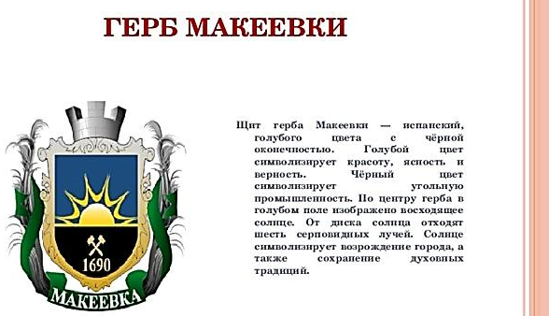

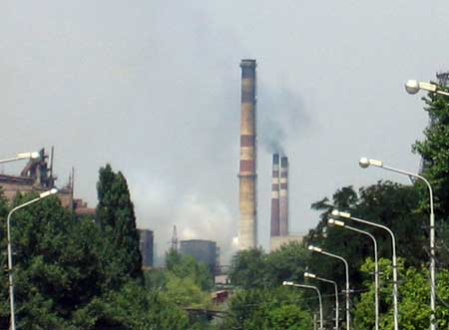
- В 1898 г. французское общество чугуноплавильных заводов начало свою деятельность , выкупив участок в 250 десятин земли, и приступило к строительству доменных печей для выплавки чугуна.
- С тех времен Макеевский металлургический завод успешно работает.
- Во время Великой отечественной войны (1941-1945 гг.) завод для нужд фронта производил гранаты-лимонки.
История города Макеевки
Символы Макеевки

- Флаг – прямоугольное полотнище голубого цвета, в верхнем левом углу которого флаг Донецкой области, что указывает на принадлежность города к ней.
- Четыре звездочки: основные составляющие жизни города:
- Черная – угольная промышленность,
- Золотая – металлургическая промышленность,
- Зеленая – богатство природы,
- Серебристая – духовные традиции.


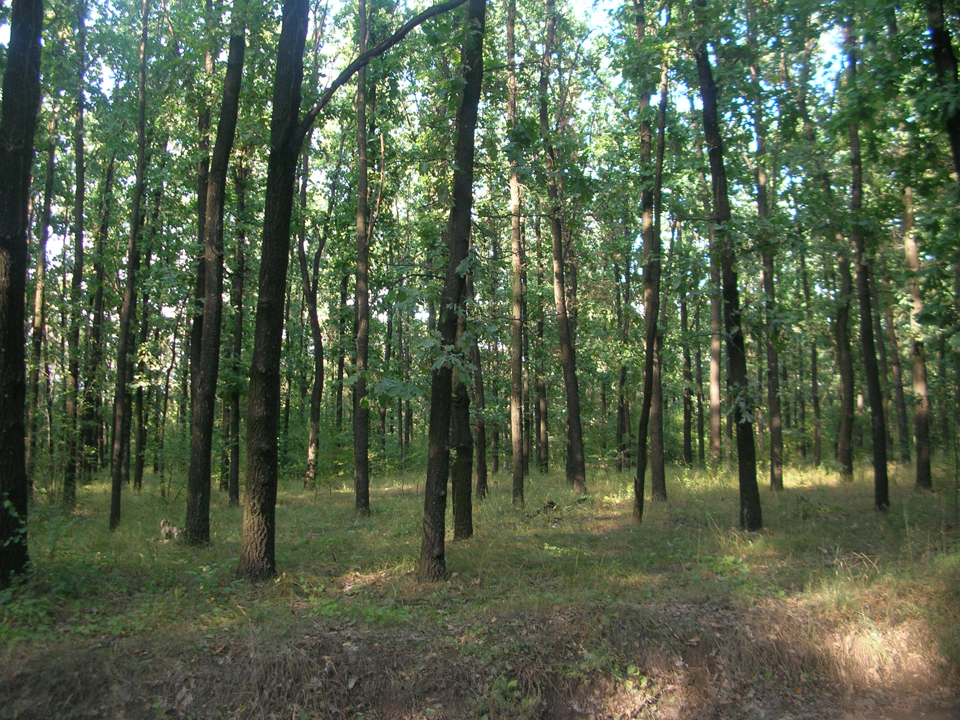
- Средняя продолжительность жизни в Донбассе у мужчин 68 лет, у женщин- 74 года. За каждые 2 года жизни человек расходует все, что дает ему 1 взрослое дерево.
Давайте рассчитаем, какое количество деревьев могли бы посадить житель нашего города за свою жизнь?
- (68+74):2= 71 – средняя продолжительность жизни в стране.
- 10 лет на детские годы. Следовательно, 71-10=61
- 61:2= 30,5 деревьев – 1 человек должен посадить за свою жизнь, чтобы сохранять экологическое равновесие.
Представьте себе…
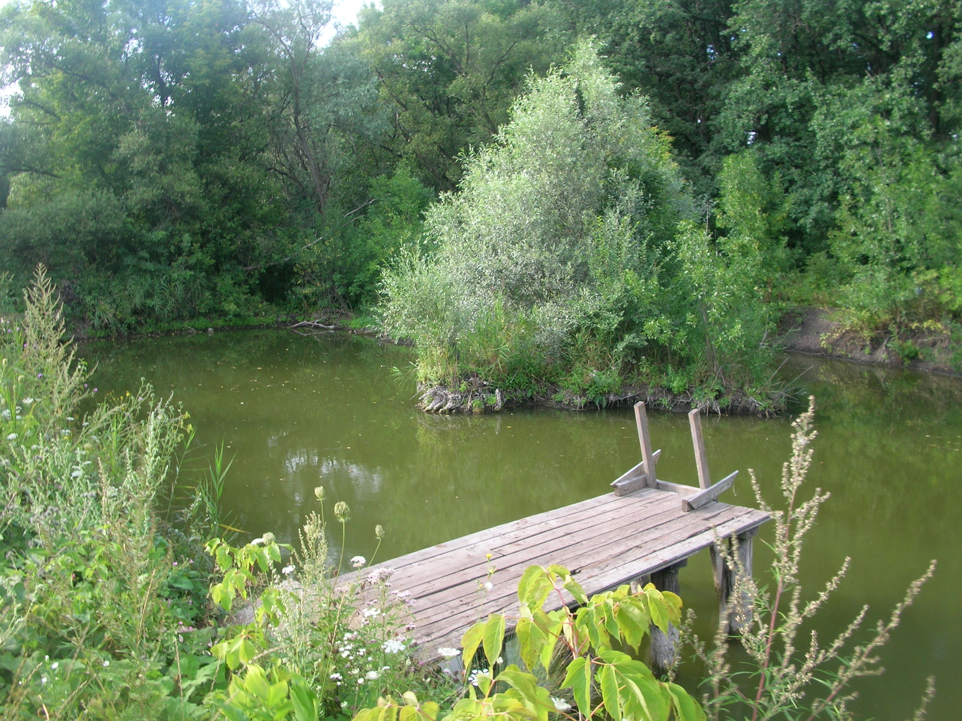
Существует ироническое высказывание «Самое большое производство в мире – это производство отходов». В Макеевке накопилось 364 млрд т отходов. 199 свалок в городе уже ликвидированы. Из 100 кг бытовых отходов образуется 15 кг почвы. Задумывались ли вы над тем, куда исчезают оставшиеся 85 кг?
Мы призываем: мусору – вторая жизнь! В городе существуют благотворительные организации, которые собирают пожертвования для нуждающихся в виде старой одежды, мебели, предметов быта.
Экологические след
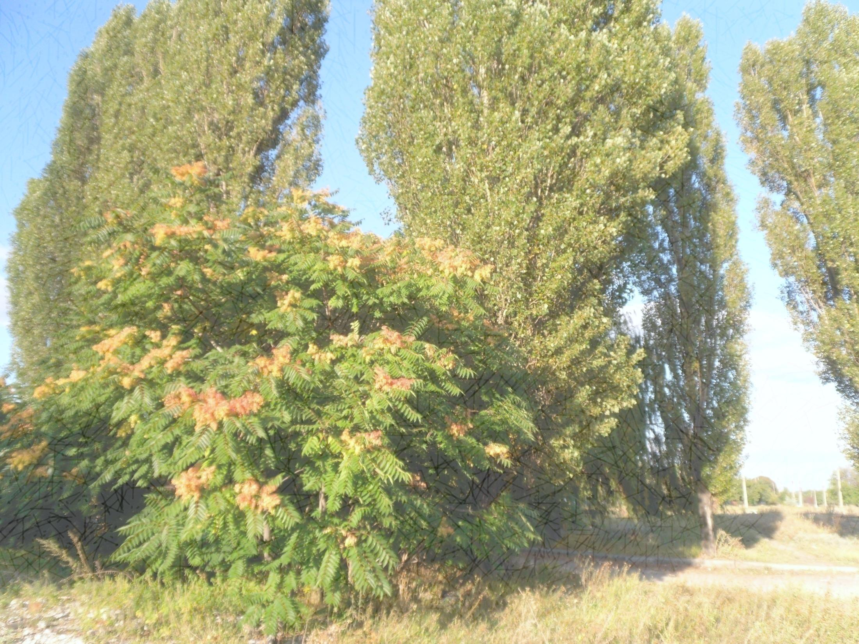
Растительные ресурсы
- Растительный мир Донецкой области по климато-географичному расположению региона принадлежит к степной зоне и представлен в основном степными, лесостепными и пойменными формациями флоры. Научными работниками на территории области отмечено 1870 видов флоры, которая составляет около 40% видов, встречающихся в в Европе. Из редких растений в регионе наблюдается свыше 91 из 541 вида флоры, занесенных в Красную книгу Украины и 39 видов, занесенных в Европейский Красный список.

1 отряд
№ | станция | оценка
1 | «Новобранец» ауд. 215
2 | «КПП» ауд.220
3 | «Связисты» 1 этаж
4 | «Устав» ауд.216
5 | «Боеприпасы» улица, место сбора
6 | «Минное поле» малый спортивный зал
7 | «Огневой рубеж» футбольное поле
8 | «Лесная аптека» ауд.221
9 | «Медсанбат» 3 этаж, начальная школа
10 | «Донесение» ауд.315

2 отряд
№ | станция | оценка
1 | «КПП» ауд.220
2 | «Связисты» 1 этаж
3 | «Устав» ауд.216
4 | «Боеприпасы» улица, место сбора
5 | «Минное поле» малый спортивный зал
6 | «Огневой рубеж» футбольное поле
7 | «Лесная аптека» ауд.221
8 | «Медсанбат» 3 этаж, начальная школа
9 | «Новобранец» ауд. 215
10 | «Донесение» ауд.315

3 отряд
№ | станция | оценка
1 | «Связисты» 1 этаж
2 | «Устав» ауд.216
3 | «Боеприпасы» улица, место сбора
4 | «Минное поле» малый спортивный зал
5 | «Огневой рубеж» футбольное поле
6 | «Лесная аптека» ауд.221
7 | «Медсанбат» 3 этаж, начальная школа
8 | «Новобранец» ауд. 215
9 | «КПП» ауд.220
10 | «Донесение» ауд.315

4 отряд
№ | станция | оценка
1 | «Устав» ауд.216
2 | «Боеприпасы» улица, место сбора
3 | «Минное поле» малый спортивный зал
4 | «Огневой рубеж» футбольное поле
5 | «Лесная аптека» ауд.221
6 | «Медсанбат» 3 этаж, начальная школа
7 | «Новобранец» ауд. 215
8 | «КПП» ауд.220
9 | «Связисты» 1 этаж
10 | «Донесение» ауд.315

5 отряд
№ | станция | оценка
1 | «Боеприпасы» улица, место сбора
2 | «Минное поле» малый спортивный зал
3 | «Огневой рубеж» футбольное поле
4 | «Лесная аптека» ауд.221
5 | «Медсанбат» 3 этаж, начальная школа
6 | «Новобранец» ауд. 215
7 | «КПП» ауд.220
8 | «Связисты» 1 этаж
9 | «Устав» ауд.216
10 | «Донесение» ауд.315

6 отряд
№ | станция | оценка
1 | «Минное поле» малый спортивный зал
2 | «Огневой рубеж» футбольное поле
3 | «Лесная аптека» ауд.221
4 | «Медсанбат» 3 этаж, начальная школа
5 | «Новобранец» ауд. 215
6 | «КПП» ауд.220
7 | «Связисты» 1 этаж
8 | «Устав» ауд.216
9 | «Боеприпасы» улица, место сбора
10 | «Донесение» ауд.315

